Тема: Общество
Урок: Власть

1. Введение
Здравствуйте. Тема сегодняшнего урока – «Власть». Это понятие тесно связано с политикой.
Власть рассматривается как власть – это социальное взаимодействие, отношение, отличительной чертой которого является возможность одного индивида или группы оказывать влияние на другого индивида или группу, изменяя их поведение в соответствии со своими целями.
Три метода властвования – сила, материальная выгода и авторитет. Их сравнение.
Различные виды власти опираются на разные методы. Виды – политическая, экономическая, родительская, религиозная.
Власть эксплицитная и имплицитная (рис. 1).
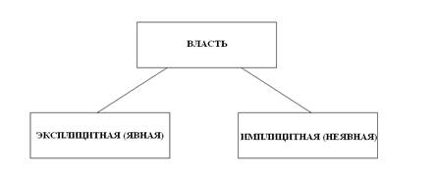
Рис. 1. Виды власти (1)
Примером имплицитной власти является родительская власть. Представьте себе, что вы устроили вечеринку, и наутро начинаете лихорадочно всё убирать.
Можно привести и исторические примеры имплицитной власти. У английского короля Генриха II был конфликт с архиепископом Кентерберийским Томасом Бекетом.
Субъект и объекты власти. Асимметрия власти – правящее меньшинство и управляемое большинство.
Обратимся теперь к вопросу о политической власти. Она появилась 30-40 тысяч лет назад и первоначально оформилась в вождество. Закрепление политической власти произошло в связи с появлением 5 тысяч лет назад первых государств. Этот процесс получил название политогенеза.
Отличительные черты политической власти:
- легальность в использовании силы и других средств властвования в пределах страны;
- верховенство, обязательность ее решений для всего общества и для других видов власти;
- публичность, то есть всеобщность и безличность – обращение ко всем гражданам от имени всего общества с помощью права (закона);
- моноцентричность, то есть наличие единого центра принятия решений;
- многообразие ресурсов.
Ресурсы политической власти – экономические, социальные, юридические, административно-силовые и культурно-информационные.
Власть может быть государственной и общественной (рис. 2).
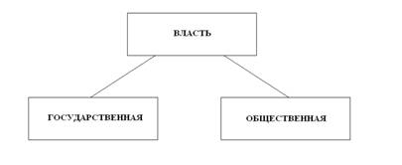
Рис. 2. Виды власти (2)
Существуют две основные характеристики власти – это легальность и легитимность. (рис. 3) Оба слова происходят от латинского слова «lex» – закон.
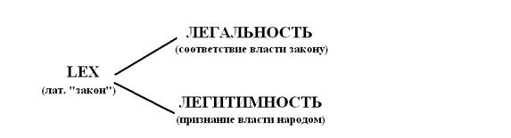
Рис. 3. Характеристики власти
Эти два качества могут сочетаться в любом порядке. Власть может быть легальной и легитимной, легальной и нелегитимной, нелегальной и легитимной, нелегальной и нелегитимной (рис. 4).
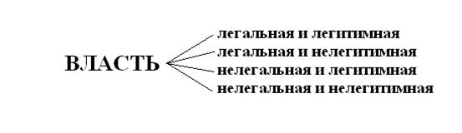

Рис. 4. Характеристики власти (2)
Легальность власти зависит от самой власти: соответствует она законам или нет (рис. 5).
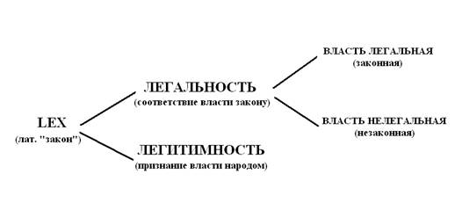

Рис. 5. Характеристики власти (3)
Легитимность власти означает ее признание народом. Автором наиболее распространенной теории легитимности был немецкий социолог Макс Вебер.
Согласно его концепции, легитимность может быть традиционная, рационально-легальная и харизматическая (рис. 6).
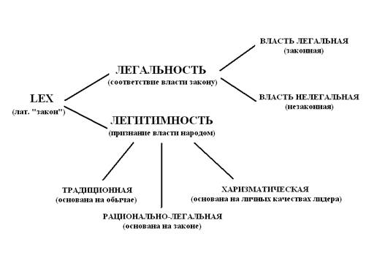
Рис. 6. Концепция власти М. Вебера
Харизматическая легитимность базируется на личных качествах вождя, которые в греческом языке называются «харизмой».
Основные формы политической власти:
Автократия – самовластие, неограниченная власть одного лица (монарха, президента и т.п.). Сравнение с монархией (Великобритания, Саудовская Аравия, Куба).
Анархия – отсутствие власти.
Аристократия – власть знати, привилегированного меньшинства знатных (лучших) людей.
Бюрократия – власть чиновников, чрезмерное влияние чиновников на общество.
Геронтократия – власть старейшин, старых людей.
Демократия – власть народа, широких слоев общества. Демократия как форма политической власти и как политический режим.
Диктатура – неограниченная власть одного лица, группы лиц или политической партии. Диктатура и автократия.
Олигархия – власть немногих.
Охлократия – власть толпы. Лозунг «Вся власть Советам».
Плутократия – власть богатых (рис.7).
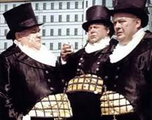
Рис. 7. Толстяки
Полиархия – власть в руках трех или более лиц или такая форма демократии, при которой на действия правительства явно влияют различные общественные организации.
Теократия – власть церкви и духовенства.
Тимократия – власть привилегированной верхушки состоятельных людей (time - цена, честь).
В следующий раз мы поговорим об основном субъекте политической власти – государстве. А наш урок на этом окончен. Спасибо за внимание.
Легальность и легитимность в России в XX веке
На примере нашей страны можно объяснить, как на протяжении всего нескольких лет может смениться несколько видов власти разной степени легальности и легитимности.
Власть Николая II потеряла легитимность из-за проигрыша в Первой мировой войне, а после отречения стала и нелегальной.
К власти пришло Временное правительство – нелегальное и сначала легитимное.
Легитимность быстро исчезла и появилась у большевиков.
Большевики вначале были нелегальными и легитимными, а затем легализовались.
Впрочем, и их легитимность ставилась многими под сомнение – Кронштадтский мятеж, Антоновщина.
В глазах Запада большевики стали легальной властью в России только после начала «полосы признаний» в 1924 году.
Харизматические лидеры
XX век был богат на харизматических лидеров. К ним относились Гитлер, Муссолини, Сталин, Мао Цзэдун.
Пародию на харизматического лидера можно увидеть в советском фильме «Каин XVIII».
Беда харизматических лидеров – в том, что их личностные качества рано или поздно теряются. Люди, обожествлявшие своего вождя, начинают его ненавидеть.
Правильные и неправильные формы власти
Греческий философ Аристотель предложил первую в истории политической мысли концепцию форм политической власти. Он разделил их на правильные и неправильные.
К правильным формам он отнес монархию, аристократию и политию, а к неправильным – тиранию, олигархию и охлократию.
Таблица: «Формы власти у Аристотеля»:

Количество правящих | Правильные формы (цель – общественное благо) | Неправильные формы (цель – личное благо)
Один | Монархия | Тирания
Несколько | Аристократия | Олигархия
Многие | Полития | Демократия

По Аристотелю, демократия быстро перерастает в тиранию именно из-за харизматического лидера.
Сицилийский тиран Дамокл, по легенде, подвесил над своим троном меч, чтобы постоянно помнить и демонстрировать, что власть тирана всегда сопряжена с угрозой (рис. 7).
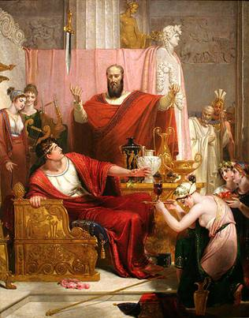
Рис. 7. Дамоклов меч
Ватикан
На протяжении почти всего средневековья в Италии существовало папское государство, где римские папы осуществляли не только духовную, но и светскую власть.
Но после объединения Италии в середине XIX века Папское государство прекратило свое существование. В 1870 году оно вошло в состав Италии. Римские папы объявили себя ватиканскими затворниками и отказывались покидать свой дворец.
Только в 1929 году Бенито Муссолини подписал с римским папой договор, известный как Латеранские соглашения, по которому светская власть римских пап восстанавливалась.

